

Regerar Lançamentos Contábeis
O objetivo desta funcionalidade é regerar os lançamentos contábeis.
A funcionalidade pode ser acessada através do caminho GSAN > financeiro > Regerar Lançamentos Contábeis.
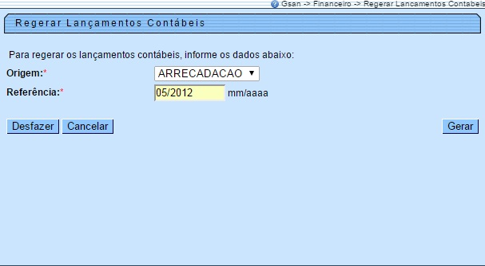
Informe a origem dos lançamentos, e o mês/ano de referência para regerar a base de dados com os lançamentos contábeis.

Preenchimento dos Campos
Campo | Orientações para Preenchimento
Origem | Campo obrigatório. Selecione uma das opções disponibilizadas pelo sistema: Faturamento, Arrecadação ou Devedores
Referência | Campo obrigatório. Informe o período de referência, no formato MM/AAAA (mês, ano).

Tela de Sucesso
Informe os campos, obrigatoriamente, e clique no botão . Em seguida, o sistema visualiza a seguinte tela:
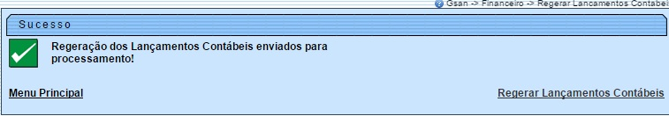

Funcionalidade dos Botões
Botão | Descrição da Funcionalidade
 | Ao clicar neste botão, o sistema desfaz o último procedimento realizado.
 | Ao clicar neste botão, o sistema cancela a operação e retorna à tela principal.
 | Ao clicar neste botão, o sistema comanda a geração do arquivo em conformidade com as opções selecionadas.
Clique aqui para retornar ao Menu Principal do GSAN

